Каприз (фр. - прихоть, причуда)— это бурные проявления гнева и злости, когда ребенок кричит, плачет, топает ногами, катается по полу, швыряет вещи, пинается, кусается, царапается и даже пытается сделать больно самому себе. Подобные сцены происходят с разной интенсивностью и продолжительностью.
Чем болезненнее ребенок воспринимает отказ ему в чем-либо, тем более он склонен к капризам. Нередко бывает, что родители твердо противостоят желанию ребенка. Но если малышу все же удалось добиться своего С ПОМОЩЬЮ каприза, он будет прибегать к этому способу все чаще и чаще.
Иными словами, наша неверная реакция на капризы — наиболее частая причина, из-за которой они повторяются.

Не спешите предпринимать какие-либо меры, пока не узнаете истинную причину каприза.
Ситуация 1
Малыш всякий раз капризничает, когда хочет спать или у него забрали игрушки.
Дети еще не умеют контролировать свое эмоциональное состояние и выражать свои чувства словами. Задача родителей - научить их этому. Скажите: « Ты устал, хочешь спать и поэтому капризничаешь…» Или: «Ты расстроилась, что тебе не дали игрушку, и поэтому плачешь…» Проговаривайте вслух эмоции, которые испытывает ребенок, и он тоже в скором времени будет не реветь, а говорить: «Я ужасно рассердился…»
Ситуация 2
Любую свою просьбу - поиграть или посмотреть рисунок – ваше чадо начинает с нытья.
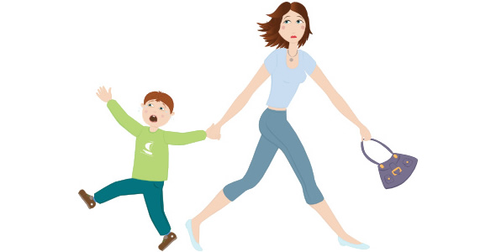
Виновата ваша невнимательность к ребенку, когда слушаете его вполуха. В этом случае единственная возможность малыша достучаться до родителей – это слезы, крики, истерика. Он сразу включает себя на полную громкость, чтобы быть услышанным. Разговаривайте с ребенком, отвечайте на его вопросы, интересуйтесь его делами. Даже если вы очень заняты, всегда можно сказать: «Подожди, я сейчас дочищу картошку и посмотрю, что ты нарисовал…»
Ситуация 3
Ребенок не слушается и скандалит, когда вы зовете его домой или просите убрать игрушки.
Может, ваши требования слишком завышены и ваше чадо просто не в состоянии их выполнять. Например, в силу возраста трехлетка не сможет еще сам убрать игрушки, ему необходимо в этом помочь. А дошкольнику трудно сразу бросить увлекательную игру, лучше предупредить его заранее, что пора сворачиваться и готовиться к ужину.
Ситуация 4
Чуть что не по его, ребенок с рыданиями бросается на пол.
Когда это происходит впервые, ребенок только пробует силу своего воздействия на вас. И в такой ситуации важно не пойти у него на поводу, не кидаться поднимать его с пола, не обещать, что сию минуту пойдем в зоопарк и даже купим мороженое. Самое правильное будет – не проявить интереса к такому поведению. А чтобы истерика не затянулась, малыша можно отвлечь каким-нибудь вопросом или занятием. Ребенку постарше можно прямо сказать, что в таком тоне вы ничего обсуждать не будете. И в любом возрасте хорошо все обернуть в шутку: «Ты легла позагарать? Может и мне к тебе присоединиться?» Дети не умеют управлять ни своим возмущением, ни чувством вины. Избегайте какого бы то ни было проявления ярко выраженного недовольства и неодобрения после того, как капризное поведение закончится и ребенок успокоится. Вместо того чтобы вымещать на нем свои чувства, угрожать или упрекать, лучше напомните ему, что он уже достаточно наказал самого себя, и покажите, что вы любите его, хотя его поведение и не было похвальным. И помните, что счастливый ребенок – это тот ребенок, которого любят.

